社会福祉法人結城市社会福祉協議会 多機能型事業所

実施事業（定員）  作業（活動）内容 | 生活介護（定員６名）  ◎身辺自立（ぬり絵、散歩、町内のゴミ拾い）  ◎身体機能・生活機能の向上のために必要な支援  ◎地域との交流等
所在地 | 〒307-0007  結城市大字小田林1166番地1 結城市障害者福祉センター内
電話 | 0296-33-9700 | FAX | 0296-33-9701
メール | ysc11661@bz04.plala.or.jp
対象者 | 身体 知的 精神 難病 児童（未就学児小1～18歳）
開所曜日  及び時間 | 月曜日から金曜日（祝日、12月29日から1月3日を除く）  ９：００から１６：００
送迎（サービス提供）範囲 | 送迎あり（結城市全域，小山市・筑西市の一部）
バリアフリー情報 | 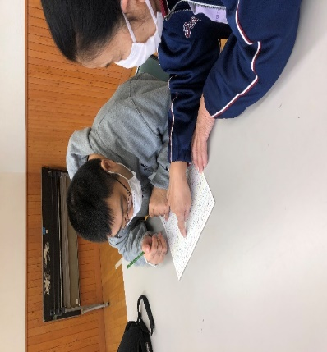  トイレの車いす利用 可 不可

事業所紹介
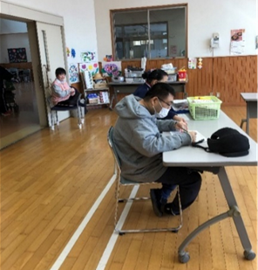
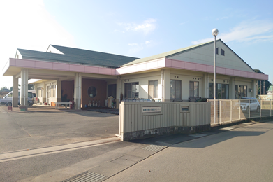

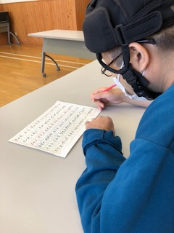

事業所PR

◎アットホームな雰囲気で、利用者みんなが仲良く、各種イベントや事業所で実施する
お楽しみ会等参加しています。
◎常に介護を必要とする方に排泄・食事等の介護、生活等に関する相談・助言、その他
の必要な日常生活上の支援、創作的活動・生産活動の機会の提供のほか、身体機能
や生活能力の向上のために必要な援助を行っています。

